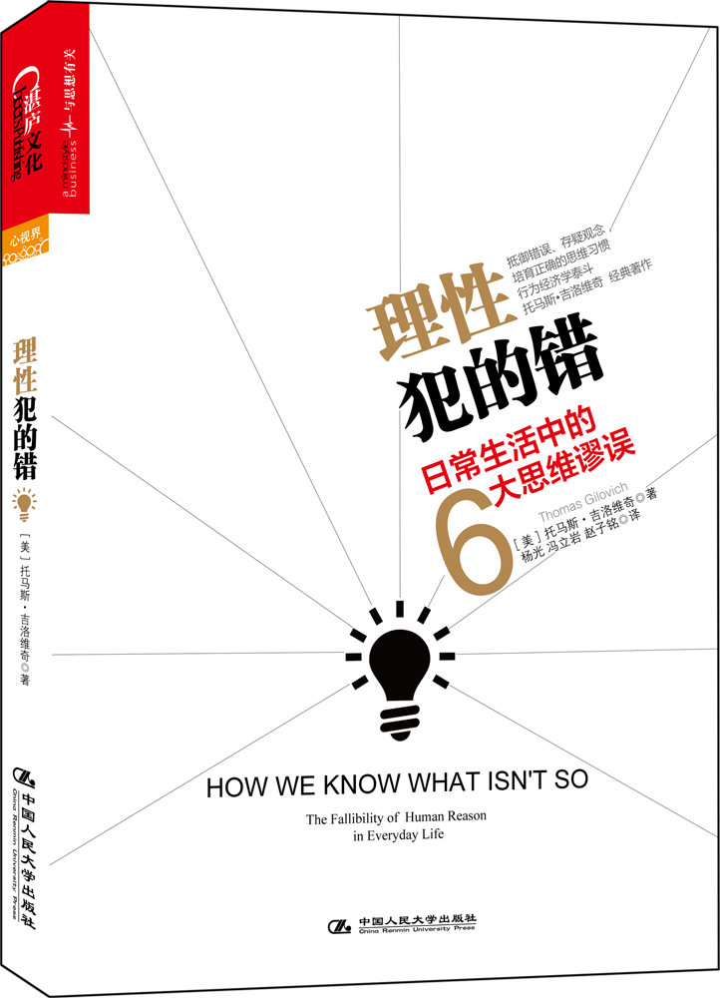
书 名：理性犯的错：日常生活中的6大思维谬误（How We Know What Isn’t So: The Fallibility of Human Reason in Everyday Life）
书 号：978-7-300-18192-9
作 者：托马斯·吉洛维奇（Thomas Gilovich） 著
杨光，冯立岩，赵子铭 译
分 类：心理学/行为经济学
成 品：开本： 16K 页数：230
出版时间：2014 年1 月
定 价：46.90元
出 版 社：中国人民大学出版社

[内容简介]
- 现代行为经济学的领路人、社会心理学界泰斗、美国康奈尔大学心理系著名教授托马斯·吉洛维奇代表作。看起来最合理的结论往往都是错的，心理学大师解密人们认知世界的“思维习惯”，勿让“理性”的推理蒙骗了自己。
- 一本拨云见日的顿悟之书。从认知、动机和社会三方面探讨了生活中常见的思维谬误，帮助我们绕开思维陷阱，抵御错误、可疑观念，培育正确的思维习惯。
- 列举了大量实验和事例，从如今炙手可热的都市传说切入，让各种无根据、不可靠观念的来龙去脉无可遁形。
- 适合学生和广大心理学爱好者。

[编辑推荐]
- 在篮球比赛中，找到手感的球员总能连续命中？德军轰炸伦敦选择了特定的攻击区域？一洗车天就下雨？领养了孩子的不育夫妇，更容易生育自己的孩子？超能力真的存在吗？人们往往乐于在随机事件中发现规律，只注意对自己有利的证据，看到自己想看到的事物。
- 本书作者托马斯·吉洛维奇是现代行为经济学和社会心理学界泰斗，美国康奈尔大学心理系最优秀的教授之一，作为怀疑调查委员会的成员，他致力于审视风行一时的重大社会现象，破解谣言背后深刻而广泛的思维陷阱。
- 一本平实、严谨、丰富、真诚的非虚构类科普读物，从遍布身边的普通心理现象写起，你也可以从中看到自己。

[建议上架]

心理学 行为经济学 社会学

[作者简介]

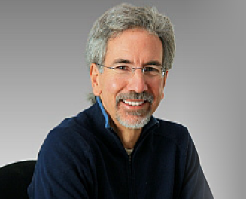
托马斯·吉洛维奇

破解人类的认知陷阱
作为将心理学注入行为经济学领域的最早的研究者之一，吉洛维奇与行为经济学鼻祖阿莫斯·特沃斯基以及诺贝尔奖获得者丹尼尔·卡尼曼长期合作，研究人类的认知偏差和决策过程。
早在 1985 年，他就与特沃斯基、认知心理学家罗伯特·瓦隆一起联手进行了 “热手效应”实验。当时人们普遍认为球员有时候会感到 “手很热”。当手感来了，命中率就会提高。球员、教练、解说员和观众对此深信不疑。两位科学家研究了费城 76 人队和波士顿凯尔特人队的多年来的统计数据，发现根本没有证据证明“热手效应”的存在。球员投篮命中率不会受到他们之前是否命中的影响，每次投篮都是独立事件。跳起来投篮就像扔硬币，认知偏差影响了我们对球员的认知。
2002 年，他同卡尼曼合作编写了《启发与偏见：直觉判断的心理学》，揭示了人类判断和决策的秘密。

获罗素杰出教学奖的“完美学者”
1981 年，27 岁 的 吉洛 维 奇 在 斯 坦 福 大学获得了心理学博士学位。随后，他踏上了康奈尔大学的讲台，从此没再离开。吉洛维奇如今是该校的心理学教授，同时担任该校行为经济学与决策研究中心的联合主任。
“吉洛维奇是我们最好的教授之一，是系里带研究生人数最多的教授，”康奈尔大学心理学系主任说，“他是完美的学者，一个神奇的人。”
吉洛维奇因其杰出的教学表现曾获得罗素杰出教学奖。2013 年，他荣任康奈尔大学历史上第一位罗森菲尔德心理学荣誉教授。他编写的《吉洛维奇社会心理学》一改传统之风，采用倒装体系，在强调社会情感的同时注重批判性思考，成为美国应用最广泛的社会心理学教材之一。

美国艺术与科学学院院士
吉洛维奇是美国艺术与科学学院的院士、美国科学促进会会士，也是美国心理学会成员和美国心理学协会成员。他最近的研究得到了美国国家科学基金会和美国国家心理健康研究所的支持。

勇于质疑挑战“伪科学”的科学家
吉 洛 维 奇 不 仅 将 自己 的 智 慧 贡 献 给心理学研究，还将自己的知识服务于大众。作为怀疑调查委员会的委 员， 他 与 著 名 数 学 家 马丁· 加 德 纳、 天 文 学 家 卡尔·萨根、哲学家保罗·库尔兹等人一起，用质疑的态度和科学的方法，针对社会重大现象进行调查，并将结果传递给公众。

[目录]
前言 你以为的不一定是你以为的

第一部分：思维谬误的认知因素
- 无中生有——对随机数据的错觉
人们习惯在周遭世界中看到秩序、模式、意义，而随机、混乱、无意义让我们觉得不快。人类本性憎恶那些缺乏可预见性和无意义的事物。因此，我们愿意在本没有秩序的事物中“看到”秩序，在原本偶然的信息中找寻含义。
      - 在篮球比赛中，找到手感的球员总能连续命中吗
      - 德军轰炸伦敦是选择特定攻击区域还是随意乱炸
      - 为什么奥运冠军一成为封面人物就会丢了金牌
关键词：热手效应 聚集性幻觉 因果理论 回归谬误

- 管中窥豹——对不完整、不典型数据的误解
人们倾向在不完整、不典型信息的基础上得出结论。我们只注意有效的结果，忽略无效的结果；我们只寻求证据，去证实已有的信念。人们通常未能认识到某个特别的观念建立的基础是不充分的，它们不过是宛若真实的幻觉。
      - 选拔考试真能预测一个人的实际表现吗
      - 东德和西德、斯里兰卡和尼泊尔之间，哪两个国家更相似
关键词：自我应验式预言

- 先入之见——对模糊、不一致数据的偏颇评价
人们倾向于只看到他们想看到的东西，总结出他们期待总结的内容。对那些与我们先前的观念一致的信息，我们通常会直接接受，而那些与我们先前的观念不一致的信息，就会遭到我们严格的审查，而其价值也会大打折扣。
      - 为什么我一洗车天就下雨
      - 为什么身穿黑色队服更容易被判犯规
关键词：巴纳姆效应 蔡格尼克效应 消极重大行动

第二部分：思维谬误的动机因素和社会因素
第4章 观念的动机决定因素——对自身自利，对世界自欺欺人
我们无意识地过滤数据，只看到有利于自己观点的信息，一厢情愿地曲解已有信息。人们的偏好不仅影响到他们所考虑信息的种类，同样也影响到他们所检验信息的数量。我们像对待自己的物质财产一样，占有、保护我们的观念。
      - 为什么94%的受访者认为自己比别人强
      - 评估自己的潜力和别人的潜力为何有双重标准
      - 为什么输球者比赢球者更优秀
关键词：禀赋效应 优势幻觉 乌比冈湖效应

第5章 被曲解了的二手信息——相信别人告诉我们的事情
信息在传播的过程中，不可避免会被曲解。人们喜爱故事胜过真实数据，为了讲好故事，会抹去背景，只叙述自己关注的事情。看似一手的记录实际上是二手的，那些我们认为是二手的信息通常都是三手、四手甚至是五手的。
      - 为什么小艾伯特的故事被歪曲了
      - 定居宾夕法尼亚的德国人为什么变成了荷兰人
关键词：恐惧的准备理论 故事的信息性和娱乐性 基准率数据

第6章 言过其实的社会支持印象——别人也相信我们所相信的
我们对某个事物的看法在很大程度上受到他人对此事物的看法的影响，也喜欢把自己的观念、态度、癖好强加在别人身上。我们经常夸大他人对我们所持有观念的认同程度。因为我们的观念似乎获得了更多的社会支持，这样的观念就更难以被改变。
      - 什么样的信息会容易让人信服
      - 不同意对方意见时人们倾向公开质疑还是默许点头
关键词：错误共识效应 缺乏负面反馈

第三部分：生活中思维谬误的典型实例
- 为什么江湖游医和保健品会大行其道
原始部落给气量小的人强制喂食肝脏，因为他们认为肝脏是宽容之源，早期的医生给气喘患者开具狐狸肉处方，因为狐狸以忍耐力著称……心理意象治疗、信仰治疗……当传统医学无力回天的时候，一些替代的医疗实践给了人们以希望。
      - 吃什么真的能补什么吗
      - 喝醋能减轻关节炎带来的僵硬感吗
关键词：顺势疗法 整体医学

- 为什么人们对社交技巧的作用深信不疑
自夸、自我设障、抬出名人以提高自己身价……这都是我们在生活中常见的社交策略，它们究竟使我们和他人更亲近，还是更容易被人嗤之以鼻？
      - 同学们怎么看待那些声称自己从不读书成绩却很好的学生
      - 拍马屁这招管用
关键词：自我设障 抬出名人以提高自己身价 谄媚与逢迎

- 为什么人们相信超感官知觉
对超心理学领域的研究可谓疑云密布，科学家们经过一百多年的共同努力都没能证明超心理能力的存在，可为什么读心术、千里眼、先知仍旧深深地吸引着我们，而且很多人对此深信不疑？
      - 杜克大学的学生真的预言到了两架747客机的相撞吗
      - 随手翻开报纸看到熟人去世的概率有多大
关键词：心灵感应 读心术 心灵致动

后记 让理智更理性
致谢
译后记

[引言]

引言 你以为的不一定是你以为的

令我们身陷困境的不是那些我们不懂的事，而是那些我们自以为理解的事。
——阿特穆斯·沃德(Artemus Ward)，美国著名演讲家、幽默作家

一直以来，人们普遍认为，那些领养了孩子的不育夫妇比没有领养的最终更有可能诞下自己的儿女。对这一神奇的现象，人们常常解释为，不育夫妇通过领养减轻了精神压力。据说，那些领养了孩子的夫妇不再因为不能完成传宗接代的任务而困扰，而他们重拾身心安宁提高了受孕成功的概率。
不过，在仔细审视之后，我们发现，真正需要解释的神奇现象不是领养行为如何提高不育夫妇的生育能力，临床研究已经证明，领养行为无助于提高生育能力。真正需要解释的是为什么很多人会相信这明显不正确的观念。
那些负责著名学府、研究机构或者高级培训项目招新活动的评委都会认为，通过对每个候选人进行简单的面试，就能做出更正确的录取决定。事实上，他们不能。研究表明，评委仅基于候选人客观资料而做出的录取决定，和他们通过面试与候选人接触、形成主观印象后做出的录取决定，两者并没有本质上的差别。但是，为什么人们相信面试能够带来更多信息呢？
在妇产科病房工作的护士们相信，月圆时会有更多婴儿出生，这种想法也是错误的。那么，如果这不是真的，他们为什么会相信呢？
这本书就是要尝试解答这些问题。本书仔细研究了这些不可靠及错误的观念是如何形成，又是怎样流传下来的。弄明白这些之后，我们就需要对某些特定观念为何流传如此之广、影响如此之深作出解释。如今，更多人情愿相信超感官知觉，却不相信进化论。在美国，占星学家的人数是天文学家的 20 倍之多。无论正式的民意调查还是非正式的访谈结果都显示，人们普遍认为灵魂出窍、“通灵”现象是真实存在的，水晶具有影响精神和心灵的价值。本书尝试提高我们对此类观念与实践的理解能力，进而为人类判断和推理方面的研究中更广泛的问题提供一些清楚的阐释。
一开始有几个问题是很明确的。首先，人们之所以坚信那些不可靠的观念，不是因为他们没有掌握相关的证据基础。错误的观念在折磨普通民众的同时也折磨着专业人士。招新评委们和妇产科的护士们都是专业人士，他们应该更明事理、更有头脑，而且他们能经常接触相关的数据资料，但他们还是错了。
其次，人们坚信错误观念也不仅仅是因为他们愚蠢轻信，恰恰相反。进化赋予了我们强大的智慧工具，让我们有能力精确地处理大量信息。而且，我们所持有的这些不可靠的观念主要源于我们对某些有效认知技巧的误用或过度使用。正如我们易受错觉的影响主要是因为我们具有非凡的感知力，我们认知上存在的这些缺陷也与我们人类最大的优点密切相关。正像学者对错觉的研究已经阐明了知觉的普遍原理、对精神病理学的研究提高了我们对人格知识的了解一样，对人类持有的这些错误观念进行研究同样能提升我们对人类判断和推理方式的理解。所以，这本书有意地把关注点放在了人们所持有的那些错误观念上。不过我要提醒读者，一定不能忘记我们还有很多正确的时候。
很多不可靠或错误的观念有其纯粹的认知根源，这与我们人类在处理信息、得出结论的能力方面存在瑕疵有关。换句话说，我们坚信一些不可靠、有问题的观念，不是因为它们满足了我们某些重要的心理需求，而是因为它们看起来是最合理的结论，与我们能够接触到的有效证据相符。用罗伯特 · 默顿（Robert K. merton）的话说就是，人们持有这样的信念是因为它们看起来是 “人们自身经历不可抗拒的产物”。它们不是完全不合理的产物，而是有缺陷的合理产物。
对于前文提到的领养孩子的不育夫妇最终更有可能生育这个错误观念而言，情况就是如此。我们的注意力被自动地吸引到那些领养后生育的夫妇身上，而没有注意到那些领养后最终没有生育的夫妇，同样，我们也没有注意到那些没有领养但最终也生育了的夫妇。因此，对很多人而言，领养了孩子的不育夫妇最终生育能力提高了，这就是他们每天都在亲身经历的事实。人们相信这样的说法，不是因为他们对此有太多的感情因素；大多数人相信这种说法，是因为它看起来是最合理的结论，与他们能掌握的最有效的证据一致。在理想条件下，我们的认知和推理能力上存在的这些缺点也许永远不会显露（就像很多错觉只有在山穷水尽的情况下才会出现），但是，世界不总是公平的。它没有给我们提供清楚的信息，让我们能够“知道”得深入。它给我们提供的是混乱的数据，这些数据是随机、不完整、不典型、模棱两可、反复无常、让人不快或是二手的。正如我们将要看到的，这往往是我们因为企图精准地处理世界给我们的各种难题而做了错误的尝试，结果暴露了我们推理能力的缺陷，进而使我们相信了看似正确的错误判断。
还是回到前面提到的不育夫妇的例子，结合这个例子，我们就能很容易地看到世界是怎样不公平了。那些领养后生育的夫妇成了大家关注的焦点，媒体在报道他们的好运气，亲友、邻里在四处传播他们的好消息，于是他们也更容易引起我们的注意。而那些领养后最终也没能生育或者没有领养也生育了的夫妇却不那么容易进入我们的视线。因此，就算撇开人类的认知和推理缺陷不谈，我们对那些构成某些观念的数据基础也存在着与生俱来的偏见。为了得出合理的判断和正确的观念，我们必须认识并克服这些偏见。
在研究不可靠和错误的观念这个主题时，我沿着许多位社会和认知心理学家的足迹继续前行，在过去的几年里，他们一直在试图解释人类信息处理的有限理性问题。本书的第一部分包含 3 个章节，主要分析了我们在处理现实世界中的混乱数据时所使用的那些不完善的策略。第 1 章主要探讨随机数据，以及我们在主要由变幻莫测的偶然性主导的环境下倾向于看出规律和秩序。第 2 章主要研究不完整和不典型的数据，以及我们在发现和纠正固有偏见时的能力缺陷。第 3 章讨论了人类如何依靠自己擅长的理论和由因及果的期待，迫切渴望解释那些含混不清、不一致的数据。
虽然对这些认知偏差的研究能够极大地帮助我们理解这些不可靠和错误的观念，但这些错误观念的丰富性和多样性也提醒我们，在研究过程中还要仔细考虑一下，除了认知偏差之外是否还有其他因素导致我们相信了错误的观念。接下来，在本书的第二部分，我们主要探讨不可靠观念的动机因素和社会因素，本部分同样包含 3 个章节。在第 4 章，我们将探寻错误观念如何在人们对现实进行一厢情愿、自私自利的曲解的土壤中茁壮成长。这一章将研究我们的动机如何与认知过程相勾结进而制造出一些错误而利己的观念，为动机效应提出了一个修正主义的解释。在第 5 章，我们将研究二手信息的陷阱所在以及传播者所造成的信息扭曲，这里的传播者包括大众传媒，他们被迫做着总结、概括及娱乐大众的工作。在第 6 章，我们将心理学上的一条真理“我们倾向于相信那些我们认为他人都相信的事物”倒置：我们倾向于认为他人也相信我们所相信的事物。这一章将研究一系列认知、社会历程及动机形成的过程，这些都使我们高估了他人对我们所持观念的认同程度，从而导致我们更加轻信。本书第三部分采用个案研究的方式，把前两部分中介绍的所有原理放在一起，尝试去分析几个被广泛相信，但通过经验判断却都站不住脚的观念，分析它们的起源及其发展过程和持续程度。其中包括坚信某些未经测试或根本无效的保健活动有效（本书第 7 章）、某些弄巧成拙的人际交往技巧有效（本书第 8 章）以及超感官知觉存在（本书第 9 章）。在这几章中，我们在探讨这些观念的过程中有时需要非常谨慎，因为我们不是总能很肯定地说，这些经过我们研究的观念都是错误的。尽管如此，在所有的案例中，在观念和证据之间确实存在一个明显的空白地带，本书这几章就试图解释这些空白地带。
我们以后记来结束本书的全部内容，主要探讨我们应该怎样改进对日常生活中遇到的各种证据的评价方式，进而规避各种错误观念。

我们为什么对错误观念如此担忧
如今，像犀牛这样壮美的生物都濒临灭绝，这简直是人类的耻辱。在 20世纪上半叶，犀牛的数量由于人类文明的大举入侵而急剧减少，如今它们面临着人类蓄意屠杀的威胁。在过去的 15 年里，非洲大陆上 90% 的犀牛被偷猎者捕杀，被割下的犀牛角在黑市上出售。犀牛角在远东地区的价格很高，在那里，它们被研成粉末，用以退烧、治疗头疼以及增强性能力（这个用途比较少见）。在这种无情的杀戮下，目前非洲大陆上的黑犀牛仅剩几千头，在亚洲和印尼更少。
不幸的是，犀牛并不是这场危机中唯一受害的物种。在过去的 3 年里， 600 头黑熊在大雾山被猎杀，黑熊胆被出口到韩国，那里的人们相信熊胆有助于消化（他们的逻辑是，熊是杂食性动物，而且很少生病）。一直以来，大雾山区域内黑熊的总数也不过在 600 头左右，可以想见这场屠杀的严重性。最近，在对旧金山的一家黑市仓库进行的突击搜查中，警方发现了 40 000 余条海狗鞭，可以预见，这些海狗鞭将被制成春药出售。中华绿毛龟已经被捕杀得几近灭绝，部分原因在于台湾人相信它能治愈癌症。因为人类的迷信而被屠杀的物种名单可以列几千尺长。
我提到这些令人沮丧的事实，是想为“几个不可靠的观念有什么错”、“一点迷信有什么好担心的”这些我们非常熟悉的问题提供一个非常规的答案。这些无情的屠杀已经清楚地表明，人类迷信的代价是真实而严峻的，它不仅要由我们人类来承担，还会涉及其他物种。人类对春药和癌症治疗的错误观念把一些物种推向了灭绝的边缘，这一事实向人类提出了更高的要求。我们要坚持更清楚地思考，坚持努力探索关于这个世界的更正确的观念。“一点迷信”是我们不该拥有也负担不起的奢侈品。
当然，对于“几个不可靠观念有什么错”这样的问题，还有一些更为常规的答案。这些答案往往与错误观念拥护者们自身所付出的代价有关。这其中最触目惊心的我们时有耳闻，比如某人因为放弃明确有效的正规医疗措施而偏信某些江湖郎中的疗法而丢了性命。让我们看看 7 岁的瑞亚 · 萨林斯（Rhea Sullins）的命运。她的父亲曾是美国自然卫生协会的主席，该协会倡导“自然”疗法，如采用禁食法和只吃水果、喝蔬菜汁来代替药物以及其他常规治疗。瑞亚生病时，父亲给她安排了 18 天只能喝水的禁食疗法，接下来是 17 天的果汁疗法。在这套疗程最后，瑞亚死于营养不良。我相信读者已在他处得知了许多类似的案例。一个人因为服从并不正确的观念而付出了生命的代价，还有什么比这更可悲的吗？
当人们理解了瑞亚这样的悲剧，就会明白，准确感知和认识世界具有无可辩驳的益处，而容忍错误则会让人类付出可怕的代价。
如果我们容忍错误的思考方式和迷信观念，还会付出一些看似与这些观念没有直接关系的其他代价。这和滑坡谬误（slippery slope）有点相像：我们通常会如何防止偶然接受的错误推理和观念影响自己一贯的思维方式？清醒地思考世界是一个宝贵而困难的过程，我们必须仔细培养这种能力。试图随意开启或关闭我们的批判性思维，可能会使我们彻底失去它，从而损害我们准确认识世界的能力。
此外，如果人类的批判能力不能获得充分开发，我们就易于受到那些意图不善的理论和劝诱的影响。用著名古生物学家、科普作家史蒂芬 · 杰伊 · 古尔德（Stephen Jay Gould）的话来说，就是 “在人们只是追随自己的希望而没有学会判断的时候，政治运作的种子就已经播下了”。无论是个体还是社会，我们都应该避免接受迷信和不严谨的思想，努力发展那些能使我们更准确地认识世界的“思维习惯”。

[精彩样章]
对随机事件的错误认知

如果我状态好，信心就会不断地累积……会觉得没人能拦得住我。投中第1个球真的非常重要，特别是空刷。接着就能投中第2个、第3个……然后就会觉得自己无所不能。
——沃尔德 · 弗里（World B. Free），美国篮球运动员
原名为劳埃德 · B · 弗里（lloyd B. Free）的沃尔德是一名职业篮球运动员。他这段陈述表达了几乎所有喜欢打篮球或看篮球比赛的人们共有的一个观念，那就是相信篮球场上存在“热手效应”（hot hand）现象。这个术语是指在篮球场上，成功（和失败）倾向于自我推广或维持。人们认为球员在连续投中几个球后会变得放松、自信起来，这样下去，随之而来的胜利就不言而喻了。与此相反，人们认为当球员连续几次投篮不中之后，他就变得“手冷”，紧张、犹豫不定起来，接下来投篮命中的可能性也就不大了。
“热手效应”是各行各业的人们普遍相信的“成功孕育成功”、“失败造就失败”的另一个版本。在某些领域，事实确实如此。金融运作的成功会在金融方面促成更大的成功，是因为某人的初始财富让他更有资本去运作。在艺术领域取得的成功可以促使人取得更大的成功，是因为这次成功为艺术家赢得了声望，可以强烈地影响人们对固有的模糊刺激所作出的判断。但在另一些领域（说到这里，博弈类游戏立刻在我脑海里闪现），人们对此观念同样坚信不疑，但事实上，在这些领域中，这种现象是不存在的。那么篮球比赛也是这样吗？在这项运动中成功能够自我推广吗？
为解答这个问题，我和同事曾进行过一系列的研究。同以往一样，研究的第一步是把“热手效应”转换成一个可测试的假说。如果一个球员的表现受到手的冷热周期的影响，那么与前一次（或前几次）投篮失误后命中的概率相比，他就更有可能在前一次（或前几次）投篮命中之后再次命中。这就意味着，一个球员的命中（投失）行为应该是聚集在一起的。
我们采访了 100 名博学的篮球迷，来测定人们对“热手”含义的理解是否如此。他们的反应证实了这点：91% 的受访者表示，一个球员在前一次或两次命中后更有可能继续命中，这个概率要比他投失一次或两次后再命中的概率高。事实上，当我们请受访者对我们假想的一个投篮命中率为 50% 的球员作出估计时，他们预测，该球员在先进一球的情况下，第二球命中率为 61%，先投失一球的情况下，第二球命中率为 42%。最后，84% 的受访者认为，把球传给刚刚连续命中的队友是非常重要的。
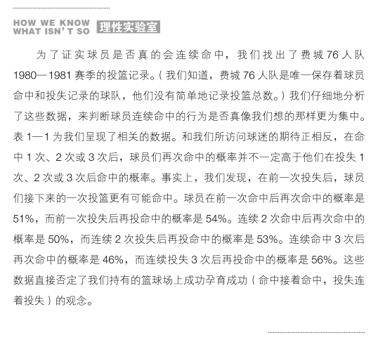
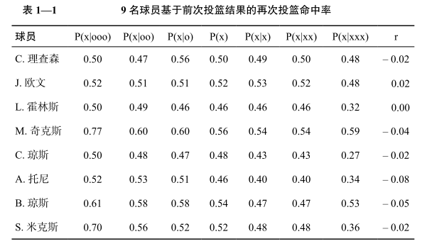
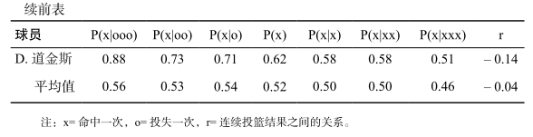
我们也调查了每名球员的个人表现记录，进而分析，如果球员的每次投篮在统计上都是不相关的，他们连续命中的次数是否会超过概率所允许的范围？是否他们连续投中 4 次、5 次或 6 次的概率更高？或者比如说，是否比抛硬币时连续 4 次、5 次或 6 次抛出同一面的概率还要高？相关数据表明，根本不存在这种倾向性。对此进行的一系列更复杂的额外研究分析也得出了相同的结论：某个球员特定一次投篮的表现与他之前的投篮结果没有关联。（有趣的是，那年我们对 8 名费城 76 人队球员的访问结果也表明，他们也坚信自己倾向于连续命中。）
数据提供给我们的惊人的否定结论和人们普遍相信的 “热手效应”之间存在矛盾，我们该如何解释？多数人的第一反应是，他们的观念是正确的，数据出错了。“热手效应”的确存在，如果继续争论下去，他们会认为它只是没有在我们的数据中出现而已。也许“热手效应”没有得到数据支持，只是因为炙手可热的球星被对方的防守队员盯得太紧了，或者比赛中投篮难度增加了，从而抵消了这种效应。换句话说，“热手效应”被从逆向作用的其他现象掩盖了。为了检验人们这种替代性解释是否站得住脚，我们必须分析一下在投篮难度和对方防守压力恒定不变的条件下球员的投篮命中记录。对此最直接的做法就是分析球员的罚球记录，罚球都是在与球筐等距离的位置上、在排除了防守压力的情况下进行的。如果“成功孕育成功”的理论是正确的，那么球员在第一次罚球命中之后再次罚中的概率要高于在罚丢一球之后罚中的概率。但事实并非如此。我们对波士顿凯尔特人队两个赛季罚球记录数据的分析显示，连续罚球的结果都是不相关的。平均来看，球员在第一次罚球成功后再次罚中的概率是75%，在第一次罚丢后罚中的概率也是 75%。
此项研究结果依然不令人信服，一些人努力通过其他理由为他们的“热手效应”寻找依据。他们认为也许我们没有充分地理解这个观念的真正含义（尽管我们有最初的调查结果为证）。也许球员的命中和投失不能像掷硬币那样连续出现一样的结果，不过，和掷硬币不同，球员可以在投篮前预测他们的下一投是否会命中。换句话说，也许“热手效应”实际上是指命中或投失的可预测性，而不是指命中和命中、投失与投失的聚集效应。
我们同样对这种解释进行了检验，得出的结论是，它也是不成立的。我们邀请了一组大学篮球队员进行实验。我们请球员沿着与球筐等距离的一条弧线上站立并投篮 100 次。在每投之前，球员都要根据自己对此球命中可能性的感觉打一个或保守或冒险的赌。结果显示，球员们相信他们可以连续命中：他们倾向于在前一次命中后打一个冒险的赌，在前一次投失后打一个相对保守的赌。不过，他们连续命中的结果之间没有关联，所以，他们的赌和下一次投球结果之间也没有联系。换言之，球员不仅不能连续投篮命中，也不能在事前预测他们的某次特定投篮是否会成功。就是根据人们对其重新下的定义来看，“热手效应”的理论依然不成立。

为什么看起来的确像是连续命中
我们需要注意的是，尽管一个球员的表现记录中没有出现连续命中（或投失）次数超过概率所允许次数的内容，但这并不意味着球员的表现就是由概率所决定的。一次特定的投篮是命中还是投失，不管这一结果是否由众多非概率因素决定，其中最重要的因素应该是对方进攻球员和防守球员的技术。不过，有一个因素无法影响和预测投篮结果，它就是前几次的投篮结果。这就是我们研究的结论。
为什么人们相信“热手效应”的存在呢？对此至少有两种可能的解释。第一，就是人们的先入之见会影响他们对自己所看到事物的解释。人们心目中已经预先有了一套信心影响表现的理论，因此在看到自己人生的第一场篮球赛之前，他们就已经期待看到球员连续投篮命中这个结果了。这种先入之见随后影响了他们对球赛的解释和记忆。赛场上球员连续命中或投失这一现象特别明显，观众记忆深刻，而对连续现象之外的无规律现象，观众们要么没注意，要么没记住。对投篮后篮球进入篮筐但又弹出来这一时常发生的现象，如果它发生在连续命中之后，就会被观众解释为“差点投中”；如果它发生在连续投失的情况下，就会被认为是“手完全冷了”的证据。（我们在第 3 章中将对人们的理论和先入之见的这种偏见效应作详尽的阐述。）
第二种解释是，心理学家发现，人类对机会序列的形态存在一种强大的直觉。这种直觉是具有根本性的，可以在没有任何明确理论支持的条件下发挥作用。比如说，人们对掷硬币过程中正反面交替出现的频率的期待比实际投掷结果高。因为概率产生的变化要少于我们直觉期待的变化，所以，真正随机的序列在我们看来就显得太有序或太无序。掷硬币连续出现 4 次、5 次或 6 次相同结果与我们对掷硬币的公平结果（正反面等概率交替出现）的期待冲突，尽管在连续 20 次掷硬币测试中，连续出现 4 次正面朝上的概率是 50%，连续出现 5次正面朝上的概率是 25%，连续出现 6 次正面朝上的概率是 10%。因为普通球员投篮命中的可能性是 50%，那么一场比赛中，如果他有 20 次投篮机会，他就非常有可能连续投出 4 连中、5 连中甚至 6 连中（这让他看起来“手正热”）。

[同类图书]
《影响力》

牛奶可乐经济学

www.amazon.cn/dp/B004HEXQT2

拖延心理学

www.amazon.cn/dp/B0032JTI22

你以为你以为的就是你以为的吗?

www.amazon.cn/dp/B007AASSXY

看不见的大猩猩

www.amazon.cn/dp/B004K6L10I

[普通关键词]
湛庐文化 心视界 财富汇 托马斯·吉洛维奇 Thomas Gilovich 理性犯的错 How We Know What Isn't So 心理学 经济学 行为经济学 社会心理学 事实并非如此 思维谬误 思维陷阱 中国人民大学出版社 诺贝尔奖 热手效应 伪科学 迷信 偏方 癌症 数据 错觉 二手信息 超感官感知 超能力 ESP 读心术 心电感应 超心理学 盖然性 替代疗法 自我应验预言 后此谬误 果壳 卡尼曼 特沃斯基

[学科关键词]
心理学 经济学 行为经济学 社会心理学 认知心理学

[事件关键词]
谣言粉碎机
流言终结者

“十大最流行生活谣言榜” 是真的吗

气功大师王林

最强大脑

[营销标题]
现代行为经济学的领路人、社会心理学泰斗托马斯·吉洛维奇经典著作
抵御错误、可疑观念，培育正确的思维习惯

[读者人群]
心理学爱好者

